FASES REQUERIMIENTO DE SOFTWARE

1. DESCRIPCION GENERAL DEL REQUERIMIENTO 2
2. FASE DE FORMALIZACIÓN 3
3. ANALISIS DE REQUISITOS Y REQUERIMIENTOS 4
5. LEVANTAMIENTO DEL REQUERIMIENTO DETALLADO 8
6. DISEÑO DE LA ARQUITECTURA DE SOLUCION 10

DESCRIPCION GENERAL DEL REQUERIMIENTO
PROYECTO | Abogabot
Nombre Requerimiento: | Requerimiento Abogabot
Fecha Solicitud: | 20/02/2022
Responsable(s) Solicitud: | Rodolfo Juárez Martínez
Dependencia(s) Solicitante: | LaunchX
Responsable Funcional designado por el equipo de desarrollo de software: | Rodolfo Juárez Martínez

FASE DE FORMALIZACIÓN

Descripción de la Solicitud
Usuario Solicitante
Es un despacho de abogados que quiere automatizar las demandas de sus clientes, esto lo harán a través de una página web llenando un formulario. Al momento de llenar el formulario se manda al proceso de pago para finalizar la transacción. Para dar seguimiento a su demanda, el cliente crea una cuenta en la plataforma y verá el seguimiento de cada una de las actualizaciones del proceso legal. El administrador del sitio recibe la notificación de una nueva demanda y con los datos llenados del formulario se crea automáticamente el documento legal en formato word para empezar el proceso. El administrador recibe el pago y debe de ser capaz de verlo en un dashboard para ver la cantidad de ingresos recibidos. El administrador actualiza el proceso de la demanda y agrega comentarios en cada paso del proceso. Al usuario le llegan correos de notificación para saber el avance de su proceso. La página debe de ser responsive para poderla ver desde el celular. La preferencia de colores del cliente es azul marino y blanco, pero acepta propuestas.
Líder Funcional
El líder funcional del equipo de desarrollo de software debe diligenciar este campo dando una definición detallada, clara y concisa de lo que entendió de la solicitud evitando ambigüedades y utilizando lenguaje natural y herramientas que crea pertinentes, tales como gráficos, diagramas, tablas, catálogos.

FIRMAS DE ACEPTACIÓN:
________________________________ _______________________________
Nombre Responsable Solicitud Rodolfo Juárez Martínez
Dependencia Solicitante Oficina Tecnologías de la Información

ANALISIS DE REQUISITOS Y REQUERIMIENTOS

Fecha Inicio | 20/02/2022 |  | Fecha Final | DD/MM//AAAA
Modelamiento de Negocio
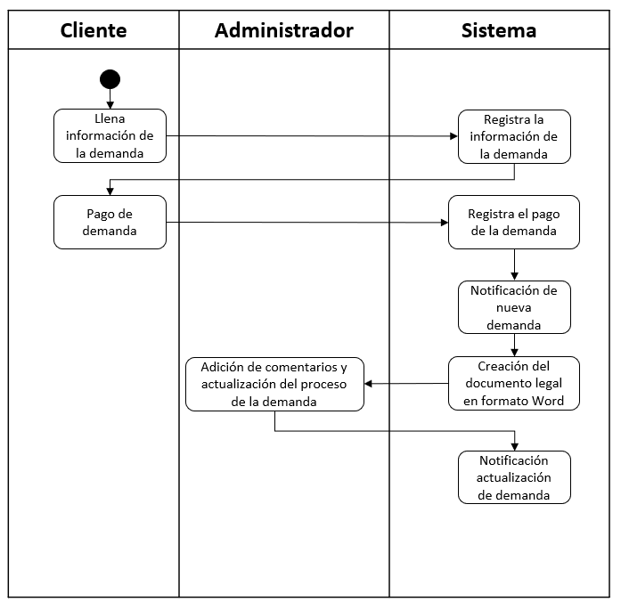

Términos de Referencia
Alcance de la solución | La plataforma web puede realizar lo siguiente:  - Registrar demanda.  - Pagar demanda.  - Registra pago de la demanda.  - Notificaciones de nueva demanda.  - Creación de documento Word de la demanda  - Adición de comentarios a la demanda  - Actualización de estatus de la demanda  - Dashboard para visualizar el detalle de las demandas.  - Registro de usuarios para el seguimiento de la demanda.
Requerimientos Funcionales y criterios de aceptación y | Defina los requerimientos funcionales y una lista de criterios y expectativas que espera encontrar el usuario final o el dueño del proceso, en la etapa de revisión, validación y verificación, una vez entre en fases de pruebas funcionales.
Requerimientos no Funcionales y de calidad | Describa los requerimientos no funcionales que se deben tener en cuenta para que la solución cumpla con una efectiva ejecución en su entorno y apoyándose con los mínimos atributos de calidad interna y externa descritas en el estándar ISO/IEC 9126-1, si aplica
Interesados en la solución
  Nombre/Rol/Perfil | Descripción
  Abogadot | Describa y justifique de qué manera participa el interesado dentro de la solución adelantada.
Precondiciones | Defina una lista de condiciones que deben cumplirse antes de iniciar con la solución
Requisitos Técnicos | Tipo de Desarrollo | Web Escritorio Móvil Servicio Web  Servicio Windows Otro:__________________
Requisitos Técnicos | Base de Datos | Oracle  SQL Server  MySQL  MongoDB  Otro:__________________ |  |  | Versión  _______  _______  _______  _______  _______  _______
Requisitos Técnicos | Lenguaje | C#  VB  PHP  Java  JavaScript  Otro:___________________ |  |  | Versión  _______  _______  _______  _______  _______  _______  _______
Viabilidad Técnica | Luego de adelantado el análisis de los requisitos y requerimientos es viable proponer una solución técnica para esta solicitud: SI (X) NO ( )

FIRMAS DE ACEPTACIÓN:
Nombre | Dependencia | Teléfono | Firma
- FASE DE PLANEACIÓN Y GERENCIA DEL PROYECTO

Responsable |  |  | Rodolfo Juárez Martínez |  | Fecha |  |  |  | 20/02/2022
Plan estratégico de fases del proyecto
N° | Nombre Etapa | Actividad |  | Rol Responsable |  | Fecha Inicio | Fecha Fin | Comentarios
1 | Levantamiento de Requerimiento | Análisis de solicitud |  | Desarrollador/ Rodolfo Juárez Martínez |  | 14/02/2022 | 16/02/2022
2 | Desarrollo | Desarrollo |  | Desarrollador/ Rodolfo Juárez Martínez |  | 17/02/2022 | 08/03/2022
3 | Pruebas Unitarias | Pruebas del desarrollo |  | Desarrollador/ Rodolfo Juárez Martínez |  | 09/02/2022 | 18/03/2022
4 | Documentación | Documentación del desarrollo |  | Desarrollador/ Rodolfo Juárez Martínez |  | 21/03/2022 | 01/04/2022
Diagrama de planeación
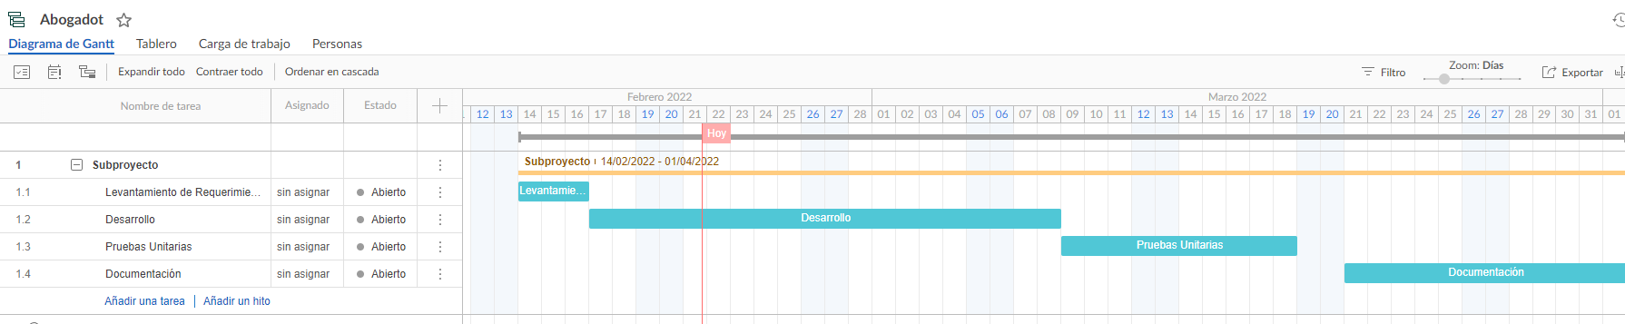

NOTA: Las fechas de planeación establecidas en este documento son aproximadas y estarán sujetas a modificaciones que surjan por control de cambios u otros factores.

FIRMAS DE ACEPTACIÓN:
Nombre | Dependencia | Teléfono | Firma

LEVANTAMIENTO DEL REQUERIMIENTO DETALLADO

HISTORIAS DE USUARIO
Nº. |  | 1
Titulo |  | Seguimiento a demandas
Fecha |  | 20/02/2022
Estimación |  | 48
Característica/Funcionalidad
Quiero que el sistema me permita registrarme a la plataforma para poder realizar el seguimiento a la(s) demanda(s) que haya solicitado.
Razón/Resultado
Con la finalidad de dar seguimiento puntual a la solicitud de la(s) demanda(s) se debe de permitir el registro de usuarios mediante un formulario.
Criterios de Aceptación
Nº | Titulo |  | Contexto |  |  | Evento
1 | Creación de usuario en la plataforma |  | - En caso de que el usuario ya se haya registrado previamente mostrar un mensaje de error.  - En caso de que el usuario no ingrese la información completa mostrar un mensaje de error |  |  | - Cuando el usuario intenta registrarse a la plataforma y ya existe un usuario con el mismo nombre de usuario y/o correo.  - Cuando el usuario intenta registrarse sin ingresar toda la información solicitada.
Firmas de aceptación
Nombre |  |  |  | Dependencia | Teléfono |  | Firma

HISTORIAS DE USUARIO
Nº. |  | 2
Titulo |  | Solicitud de demandas
Fecha |  | 20/02/2022
Estimación |  | 52
Característica/Funcionalidad
Quiero que el sistema permita llenar un formulario con la información de la demanda del solicitante, al finalizar el proceso de registro de la información mandar al proceso de pago para finalizar la transacción.
Razón/Resultado
Con la finalidad de registrar las demandas de los clientes, se debe crear un formulario para la solicitud de las demandas de los clientes. Al finalizar la solicitud, el administrador del sitio recibe la notificación de una nueva demanda y con los datos llenados del formulario se crea automáticamente el documento legal en formato word para empezar el proceso.

Criterios de Aceptación
Nº | Titulo |  | Contexto |  | Evento
1 | Registro de información de la demanda. |  | - En caso de que el usuario no ingrese la información completa de la demanda, mostrar un mensaje de error |  | - Cuando el usuario intenta registrar su demanda sin completar toda la información solicitada.
2 | Proceso de pago |  | - En caso de que el usuario no registre los datos de pago correctamente, mostrar un mensaje de error |  | - Cuando el usuario intenta realizar la transacción con datos incorrectos.
3 | Notificación de nueva demanda |  | - En caso de que los datos de la demanda sean correctos, debe de llegar una notificación al usuario vía correo. |  | - Cuando el cliente finaliza el registro de la demanda, notificar al administrador vía correo.
4 | Creación del documento legal |  | - En caso de que la transacción del pago sea correcta, crear el documento correspondiente en formato Word. |  | - Cuando el cliente realiza el pago correspondiente, se crea en automático el documento en formato Word.
Firmas de aceptación
Nombre |  |  |  | Dependencia | Teléfono | Firma

HISTORIAS DE USUARIO
Nº. |  | 3
Titulo |  | Dashboard
Fecha |  | 20/02/2022
Estimación |  | 50
Característica/Funcionalidad
Quiero que cuando el administrador reciba el pago, pueda ser capaz de verlo en un dashboard para ver la cantidad de ingresos recibidos.
Razón/Resultado
Con la finalidad de tener un detalle de ingresos de las demandas de los clientes, se debe crear un dashboard con el detalle de las demandas de los clientes.

Criterios de Aceptación
Nº | Titulo |  | Contexto |  |  | Evento
1 | Detalle de las demandas |  | - En caso de que no exista ninguna demanda registrada, mostrar un mensaje informativo.  - En caso de que exista información de demandas registradas, mostrar el detalle de estas. |  |  | - Cuando el administrador ingresa al dashboard y no exista ninguna demanda registrada en el sistema.  - Cuando el administrador ingresa al dashboard, y existan demandas registradas en el sistema.
Firmas de aceptación
Nombre |  |  |  | Dependencia | Teléfono |  | Firma

HISTORIAS DE USUARIO
Nº. |  | 4
Titulo |  | Actualización de la demanda
Fecha |  | 20/02/2022
Estimación |  | 48
Característica/Funcionalidad
Quiero el que el administrador pueda actualizar el proceso de la demanda y agregar comentarios en cada paso del proceso, adicionalmente notificar al usuario para saber el avance de su proceso vía correo.
Razón/Resultado
Con la finalidad de notificar al cliente en que parte del proceso esta su demanda, se le debe de permitir agregar comentarios en cada paso del proceso para la actualización de la demanda.

Criterios de Aceptación
Nº | Titulo |  | Contexto |  | Evento
1 | Adición de comentarios. |  | - En caso de que el usuario no ingrese algún comentario en cada paso del proceso, mostrar un mensaje de error |  | - Cuando el usuario intenta agregar un comentario sin información.
2 | Actualización de la demanda. |  | - En caso de que el usuario agregue el comentario correspondiente a cada paso del proceso, proceder a la actualización del proceso de la demanda. |  | - Cuando el usuario registra la información correctamente, realizar la actualización.
3 | Notificación de actualización de demanda |  | - En caso de la actualización se realice de forma correcta, enviar una notificación al solicitante vía correo. |  | - Cuando el administrador realiza la actualización del proceso de la demanda, notificar al cliente vía correo.
Firmas de aceptación
Nombre |  |  |  | Dependencia | Teléfono | Firma

HISTORIAS DE USUARIO
Nº. |  | 5
Titulo |  | Sitio Responsive
Fecha |  | 20/02/2022
Estimación |  | 32
Característica/Funcionalidad
Quiero que la página se adapte a celulares.
Razón/Resultado
Con la finalidad de visualizar el sitio desde el celular.

Criterios de Aceptación
Nº | Titulo |  | Contexto |  |  | Evento
1 | Visualizar el sitio desde un dispositivo móvil. |  | - En caso de que el usuario ingrese al sitio desde un dispositivo móvil. |  |  | - Cuando el usuario ingresa desde un dispositivo móvil, adaptar el sitio de manera automática.
Firmas de aceptación
Nombre |  |  |  | Dependencia | Teléfono |  | Firma

DISEÑO DE LA ARQUITECTURA DE SOLUCION

Fecha | 20/02/2022
Vista de Proceso
Prototipos de interfaces de usuario
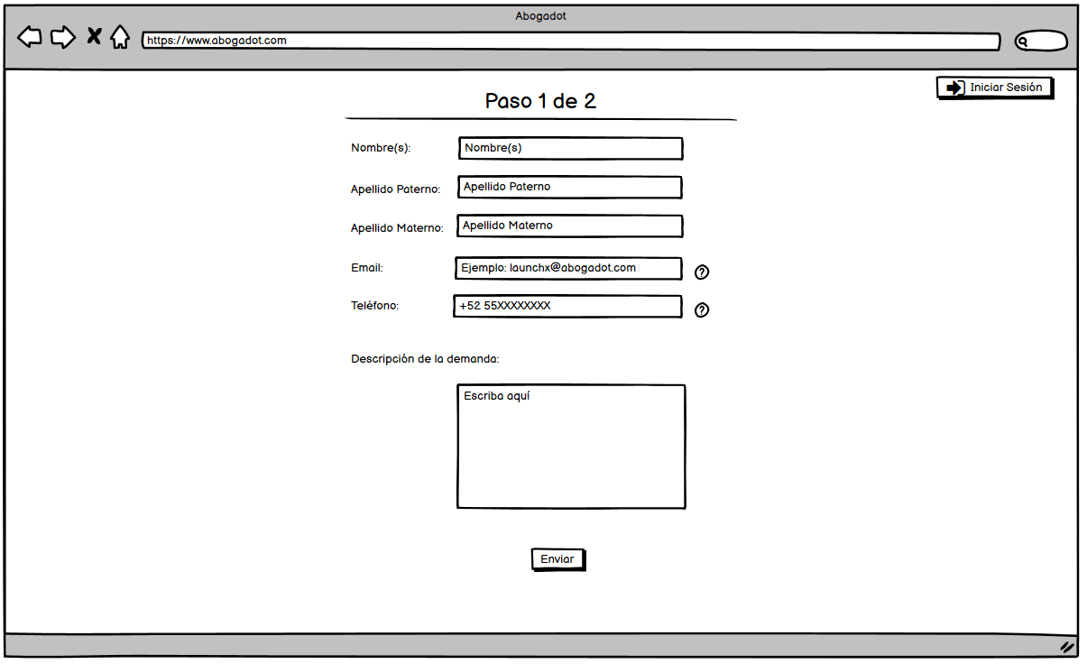
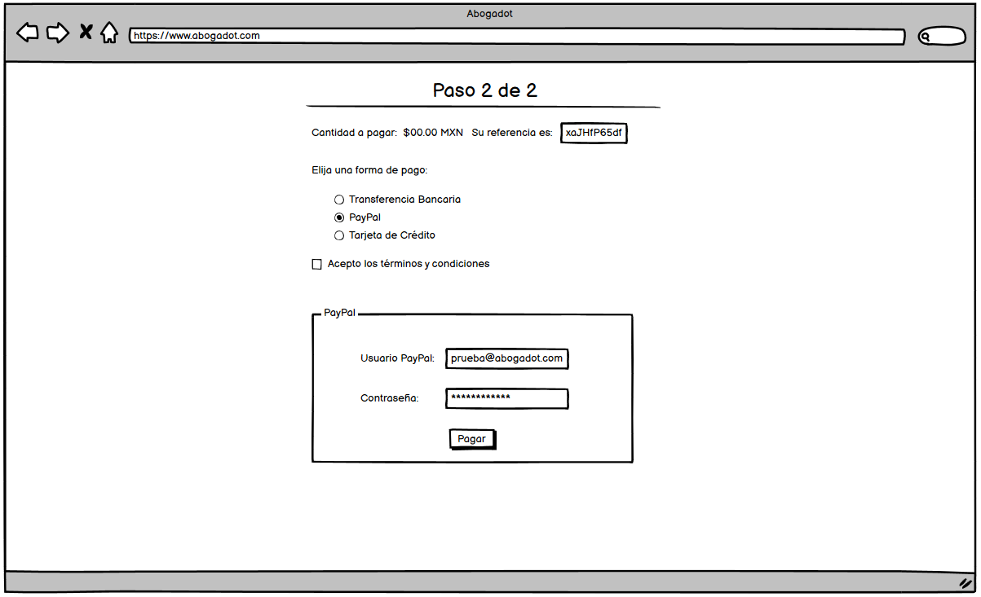
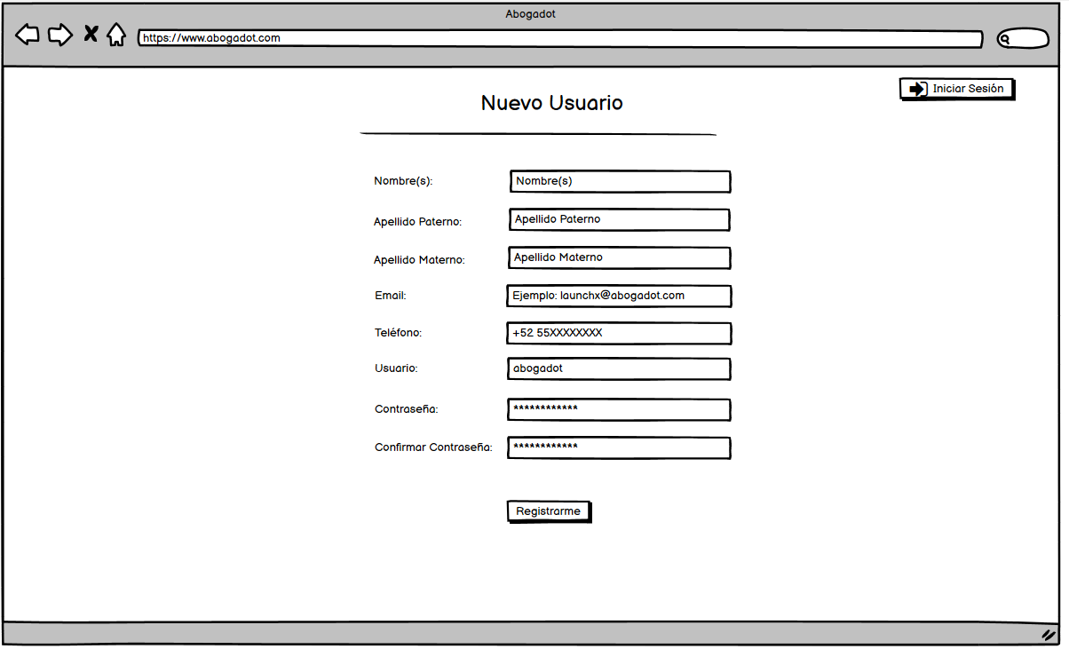
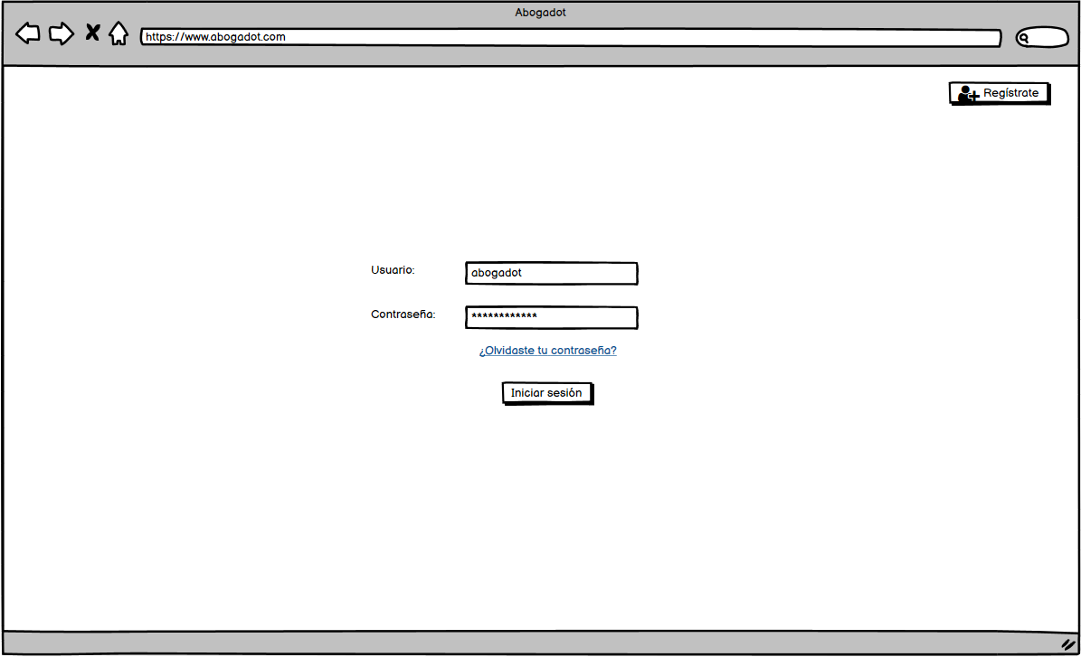
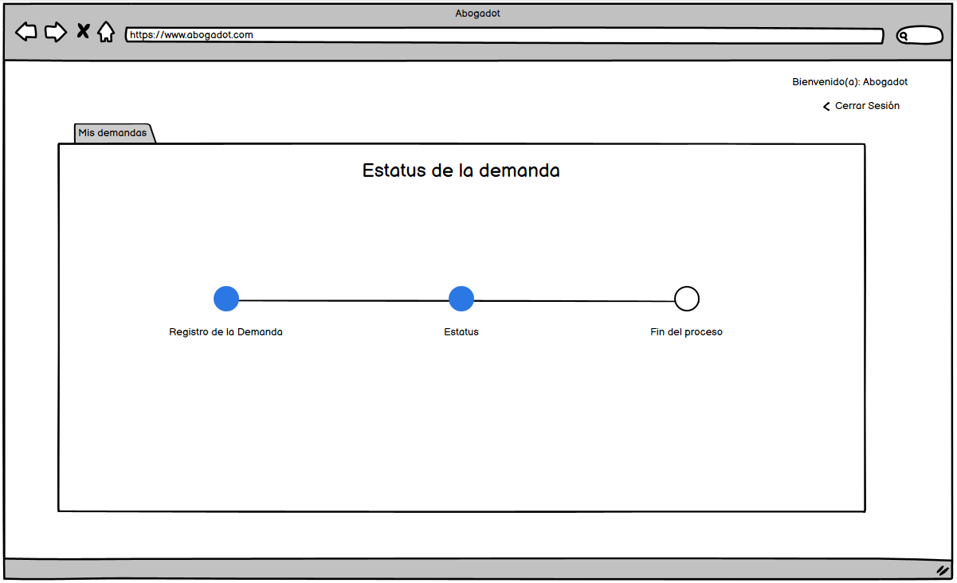
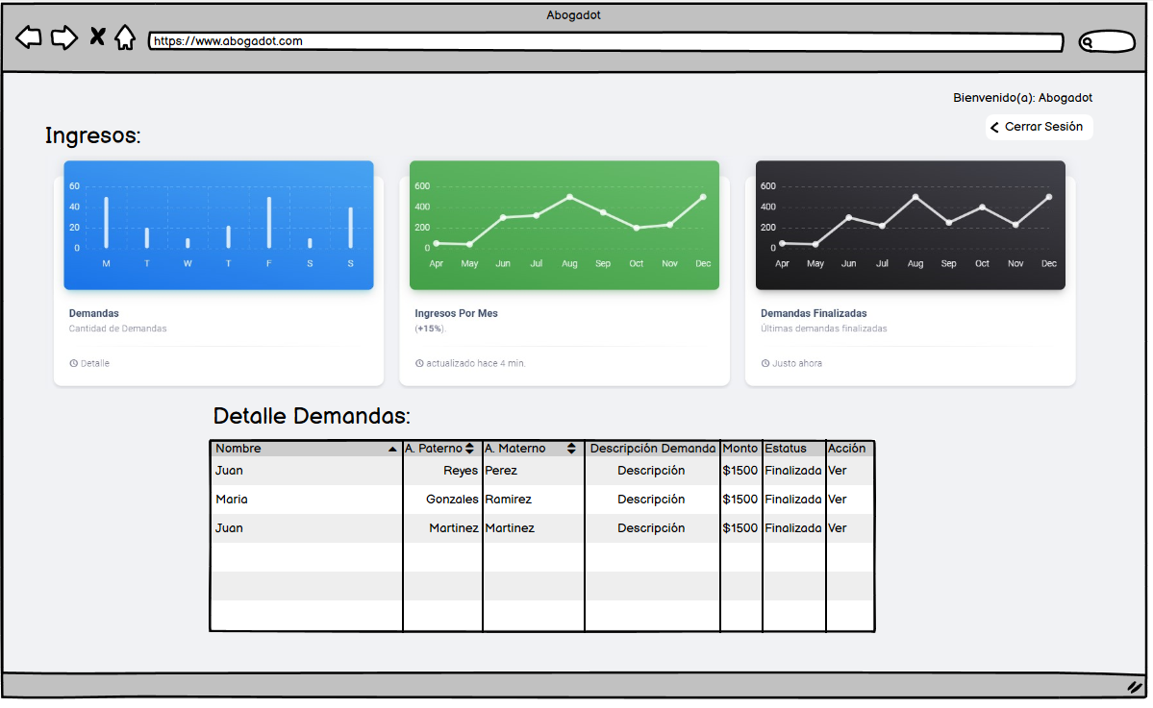

Si utiliza convenciones para diagramas Ad hoc, por favor describirlas aquí
Firmas de aceptación
Nombre |  | Dependencia | Teléfono |  | Firma
Nota: En caso de considerar limitado el uso de UML, es posible utilizar diagramas Ad Hoc.

